
หน่วยการเรียนรู้ที่ 3

การบริหารจัดการทรัพยากร

ชั้นประถมศึกษาปีที่ 3 เวลา 1 ชั่วโมง

แผนการจัดการเรียนรู้ที่ 52 ปัญหาพื้นฐานทางเศรษฐกิจที่เกิดจากความ
หายากของทรัพยากรกับความต้องการของ
มนุษย์ที่มีไม่จำกัด (2)

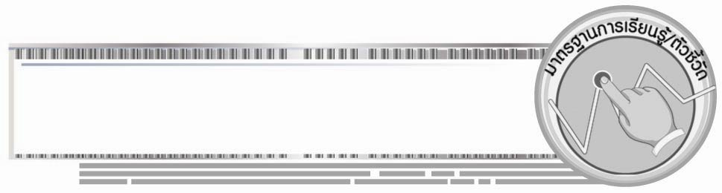

มาตรฐานการเรียนรู้/ตัวชี้วัด

มาตรฐานการเรียนรู้
ส 3.1 เข้าใจและสามารถบริหารจัดการทรัพยากรในการผลิตและการบริโภค การใช้ทรัพยากรที่มีอยู่จำกัดได้อย่างมีประสิทธิภาพและคุ้มค่า รวมทั้งเข้าใจหลักการของเศรษฐกิจพอเพียง เพื่อการดำรงชีวิตอย่างมีดุลยภาพ
ตัวชี้วัด
ส 3.1 ป.3/3 อธิบายได้ว่าทรัพยากรที่มีอยู่จำกัดมีผลต่อการผลิตและบริโภคสินค้าและ
บริการ
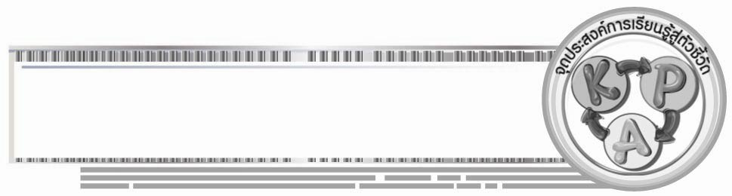

จุดประสงค์การเรียนรู้สู่ตัวชี้วัด

1. อธิบายปัญหาพื้นฐานทางเศรษฐกิจที่เกิดจากปัญหาการขาดแคลนทรัพยากร (K)
2. จำแนกปัญหาทางเศรษฐกิจที่เกิดจากการใช้ทรัพยากร (P)
3. ตระหนักถึงการใช้ทรัพยากรที่มีอยู่อย่างจำกัดให้เกิดประโยชน์และคุ้มค่า (A)


สาระสำคัญ

ทรัพยากรมีปริมาณจำกัด การผลิตหรือใช้ทรัพยากรอย่างไม่จำกัด ทำให้เกิดปัญหาการ
ขาดแคลนทรัพยากร ส่งผลกระทบและเกิดปัญหาทางเศรษฐกิจ

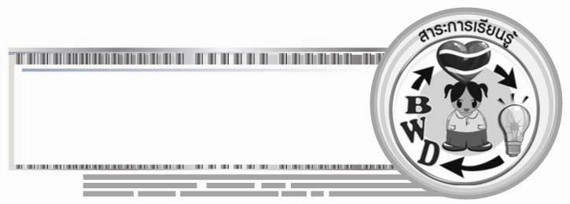
สาระการเรียนรู้

ปัญหาพื้นฐานทางเศรษฐกิจกับความต้องการทรัพยากรที่ไม่จำกัดของมนุษย์
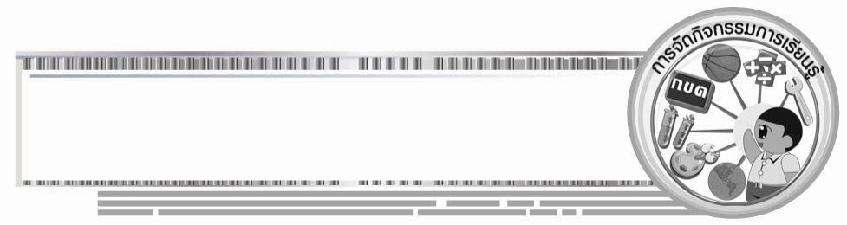

คุณลักษณะอันพึงประสงค์
อยู่อย่างพอเพียง
ตัวชี้วัดที่ 5.2 มีภูมิคุ้มกันในตัวที่ดี ปรับตัวเพื่ออยู่ในสังคมได้อย่างมีความสุข

สมรรถนะสำคัญของผู้เรียน
ความสามารถในการแก้ปัญหา
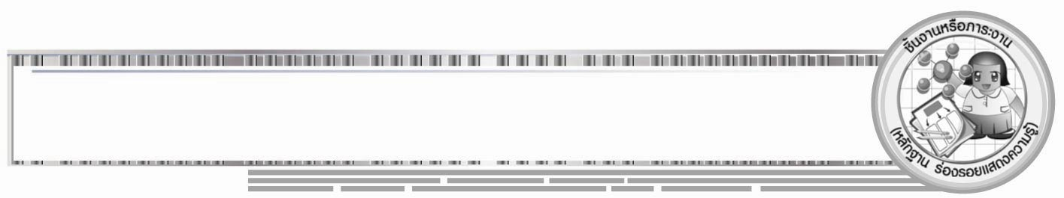

ชิ้นงานหรือภาระงาน (หลักฐาน ร่องรอยแสดงความรู้)
•
ชิ้นงานที่ 26 เรื่อง การใช้ทรัพยากรที่มีอยู่อย่างจำกัด

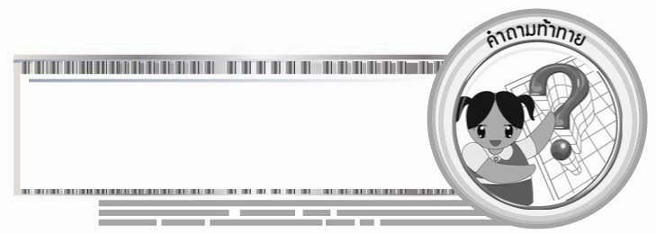
คำถามท้าทาย
•
มีแนวทางใดบ้างที่จะลดความต้องการการใช้ทรัพยากรของมนุษย์ให้น้อยลง

การจัดกิจกรรมการเรียนรู้

1. ครูให้นักเรียนร่วมกันระบุสาเหตุที่ทำให้เกิดปัญหาความขาดแคลนทรัพยากรมาคนละ
1 ข้อ ตามความคิดเห็นของตนเอง
2. ให้นักเรียนร่วมกันสรุปปัญหาที่เกิดจากผลกระทบของการใช้ทรัพยากรอย่างไม่จำกัดและแนวทางการแก้ปัญหาการขาดแคลนทรัพยากรเป็นแผนภาพลงบนกระดาน โดยครูใช้คำถาม ดังนี้
•
การใช้ทรัพยากรอย่างไม่จำกัดส่งผลกระทบต่อปัญหาพื้นฐานทางเศรษฐกิจ
อย่างไรบ้าง
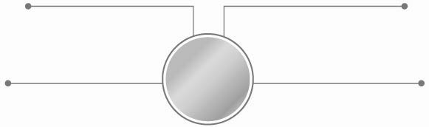
การผลิตสินค้ากับการบริโภคไม่สมดุลกัน
ราคาสินค้ามีราคาแพงเพิ่มมากขึ้น
ทรัพยากรไม่พอกับการบริโภคของมนุษย์
ขาดแคลนทรัพยากรที่นำมาผลิต

ปริมาณทรัพยากร
ที่มีอยู่อย่างจำกัด
มีผลกระทบต่อ
เศรษฐกิจ

• นักเรียนมีแนวทางแก้ไขปัญหาการขาดแคลนทรัพยากรอย่างไร

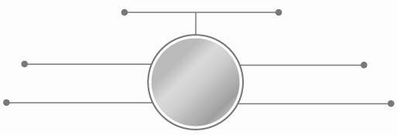
ใช้ทรัพยากรที่สามารถนำมาหมุนเวียนได้

นำของเดิมที่เลิกใช้มารีไซเคิล
ใช้พลังงานจากแสงแดด ลม
แทนน้ำมัน
การแก้ไข
ปัญหาการขาดแคลน
ทรัพยากร
ใช้ทรัพยากรที่มนุษย์ผลิตขึ้นเองได้แทนทรัพยากรธรรมชาติ
ลดการบริโภคเกินความจำเป็น

3. ให้นักเรียนและครูร่วมกันสรุปความรู้ ดังนี้
• ทรัพยากรมีปริมาณจำกัด การผลิตหรือใช้ทรัพยากรอย่างไม่จำกัดส่งผลกระทบต่อปัญหาการขาดแคลนทรัพยากร ทำให้เกิดปัญหาทางด้านเศรษฐกิจ มีผลกระทบต่อการดำรงชีวิตของมนุษย์ ควรผลิตและใช้ทรัพยากรอย่างมีประโยชน์และคุ้มค่า
4. ครูให้นักเรียนร่วมกันแสดงความคิดเห็น โดยครูใช้คำถามท้าทาย ดังนี้
• มีแนวทางใดบ้างที่จะลดความต้องการการใช้ทรัพยากรของมนุษย์ให้น้อยลง
5. ให้นักเรียนทำชิ้นงานที่ 26 เรื่อง การใช้ทรัพยากรที่มีอยู่อย่างจำกัด
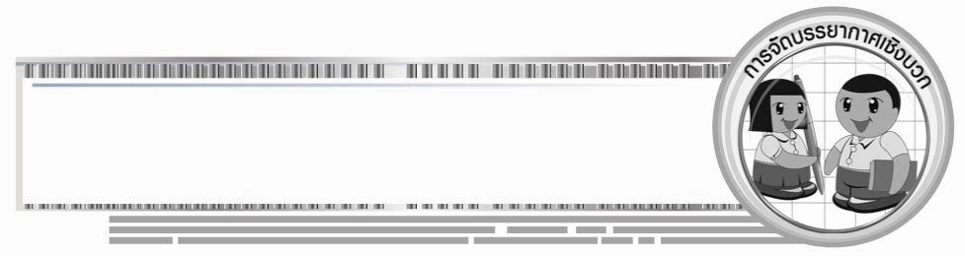
การจัดบรรยากาศเชิงบวก

• ให้นักเรียนร่วมกันจำแนกการนำทรัพยากรมาใช้ประโยชน์และสรุปความรู้การบริหารจัดการทรัพยากรเป็นแผนภาพ

สื่อการเรียนรู้

1. ภาพ ทรัพยากร
2. ชิ้นงานที่ 26 เรื่อง การใช้ทรัพยากรที่มีอยู่อย่างจำกัด
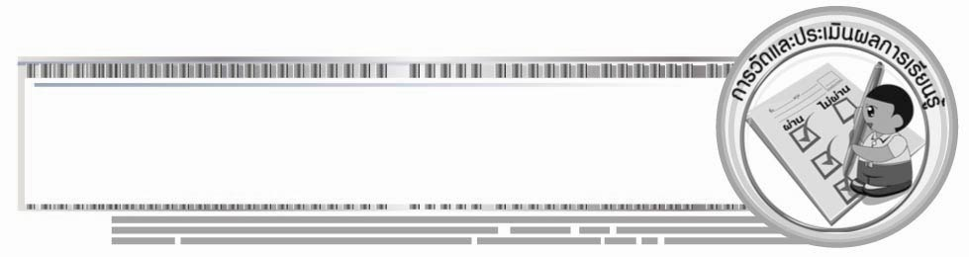

การวัดและประเมินผลการเรียนรู้

1. วิธีการวัดและประเมินผล
1.1 สังเกตพฤติกรรมของนักเรียนในการเข้าร่วมกิจกรรม
1.2 ตรวจชิ้นงานที่ 26
2. เครื่องมือ
 แบบสังเกตพฤติกรรมการเข้าร่วมกิจกรรม
3. เกณฑ์การประเมิน
 การประเมินพฤติกรรมการเข้าร่วมกิจกรรม
ผ่านตั้งแต่ 2 รายการ ถือว่า ผ่าน
ผ่าน 1 รายการ ถือว่า ไม่ผ่าน


การประเมินผลตามสภาพจริง (Rubrics)

การประเมินชิ้นงานที่ 26 ให้ผู้สอนพิจารณาจากเกณฑ์การประเมินผลตามสภาพจริง (Rubrics)
เรื่อง การใช้ทรัพยากรที่มีอยู่อย่างจำกัด

เกณฑ์การประเมิน | ระดับคะแนน
เกณฑ์การประเมิน | 4 | 3 | 2 | 1
เขียนอธิบายหรือสรุปการเลือกทรัพยากรที่มีอยู่อย่างจำกัดมาใช้ผลิตสินค้าและบริการ | เขียนอธิบายหรือสรุปการเลือกทรัพยากรที่มีอยู่อย่างจำกัดมาใช้ผลิตสินค้าและบริการได้สัมพันธ์เชื่อมโยงให้เห็นเป็นภาพรวม แสดงให้เห็นถึงความสัมพันธ์กับตนเองและผู้อื่น | เขียนอธิบายหรือสรุปการเลือกทรัพยากรที่มีอยู่อย่างจำกัดมาใช้ผลิตสินค้าและบริการได้ มีการจำแนกข้อมูลแสดงให้เห็นถึงความสัมพันธ์กับตนเองอย่าง เป็นเหตุเป็นผล | เขียนอธิบายหรือสรุปการเลือกทรัพยากรที่มีอยู่อย่างจำกัดมาใช้ผลิตสินค้าและบริการได้  สอดคล้องกับข้อมูล มีการ  เขียนขยายความ  ยกตัวอย่างให้  เข้าใจง่าย | เขียนอธิบายหรือสรุปการเลือกทรัพยากรที่มีอยู่อย่างจำกัดมาใช้ผลิตสินค้าและบริการได้แต่ยัง  ไม่สอดคล้องกับข้อมูล เขียนตามข้อมูลที่อ่าน ไม่มีการอธิบายเพิ่มเติม



ข้อเสนอแนะของผู้บริหารสถานศึกษา

______________________________________________________________________________
______________________________________________________________________________
______________________________________________________________________________
______________________________________________________________________________
______________________________________________________________________________
______________________________________________________________________________
______________________________________________________________________________
______________________________________________________________________________
______________________________________________________________________________
______________________________________________________________________________
______________________________________________________________________________
______________________________________________________________________________
______________________________________________________________________________
______________________________________________________________________________
______________________________________________________________________________
______________________________________________________________________________
______________________________________________________________________________
______________________________________________________________________________
______________________________________________________________________________
______________________________________________________________________________
______________________________________________________________________________
______________________________________________________________________________
______________________________________________________________________________
______________________________________________________________________________

ลงชื่อ_________________________ (ผู้บริหารสถานศึกษา)
(_________________________)
________/________/________


บันทึกหลังการสอน

ผลการจัดการเรียนการสอน

______________________________________________________________________________
______________________________________________________________________________
______________________________________________________________________________
______________________________________________________________________________
______________________________________________________________________________
______________________________________________________________________________

ปัญหา / อุปสรรค

______________________________________________________________________________
______________________________________________________________________________
______________________________________________________________________________
______________________________________________________________________________
______________________________________________________________________________
______________________________________________________________________________

แนวทางแก้ไข

______________________________________________________________________________
______________________________________________________________________________
______________________________________________________________________________
______________________________________________________________________________
______________________________________________________________________________
______________________________________________________________________________

ลงชื่อ_____________________________ (ผู้บันทึก)
(____________________________)
_________/__________/________

